营运部发〔2020〕009号 签发人:李坚
关于门店的零星宣传物料陈列通知
- 物料
序号 | 物料 | 图片 | 数量 | 备注
1 | kt板 | 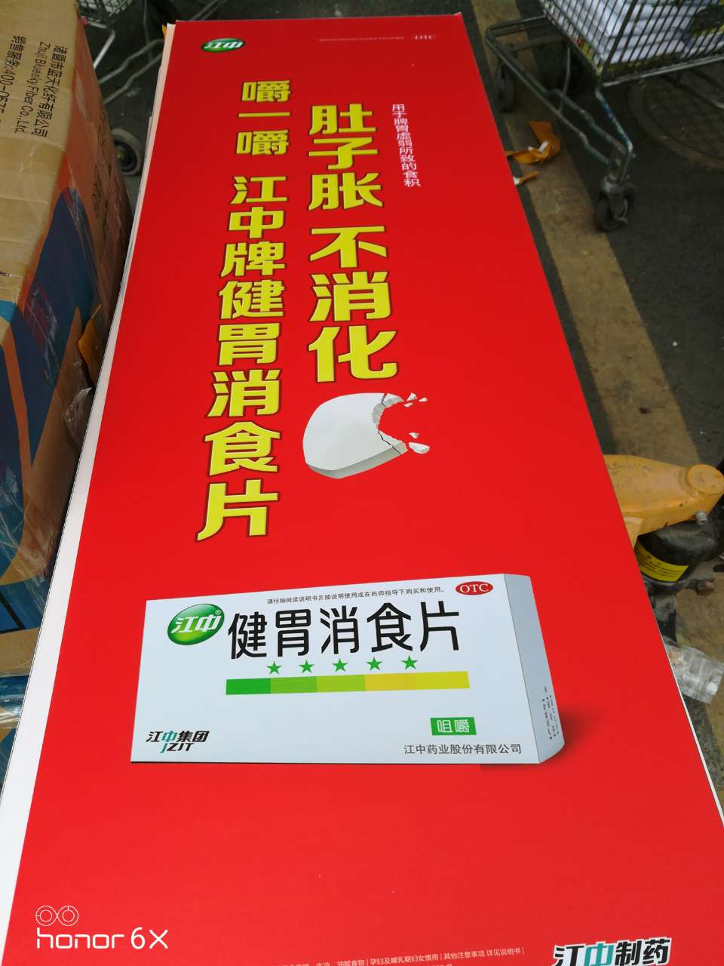 | 1 | 部分门店配发
2 | Kt板 | 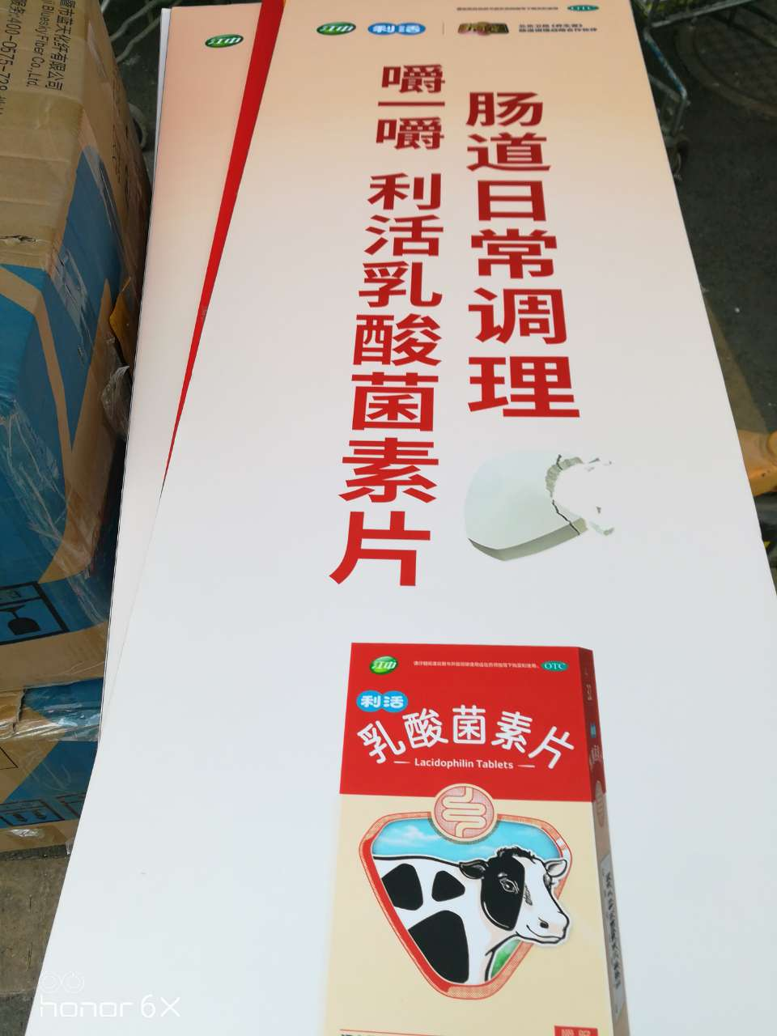 | 1 | 部分门店配发
3 | 爆炸卡 | 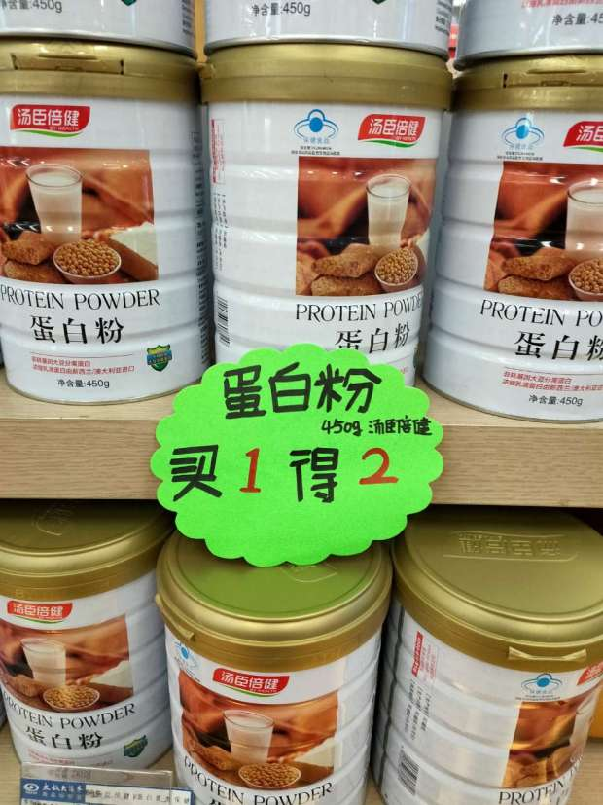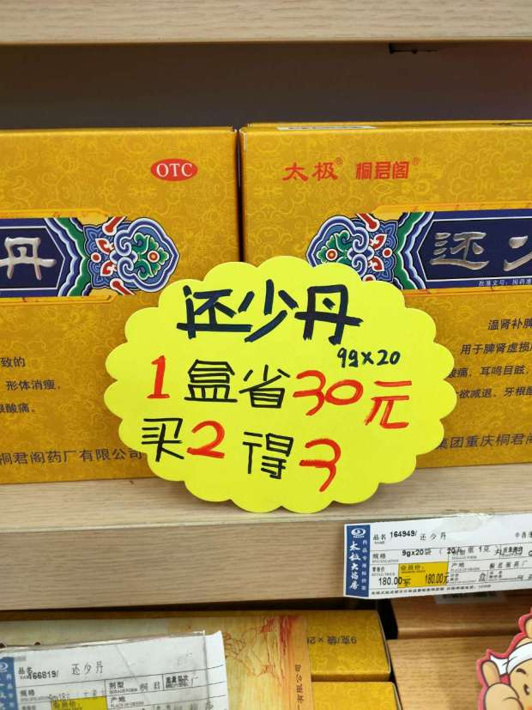 | 各50个 | 所有门店配发
4 | 金戈海报 | 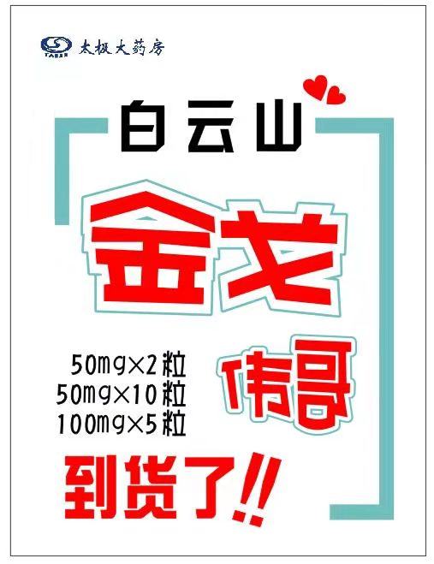 | 每个门店1张 | 所有门店

二、陈列时间：2020.1.7-2020.3.31
三、江中物料陈列

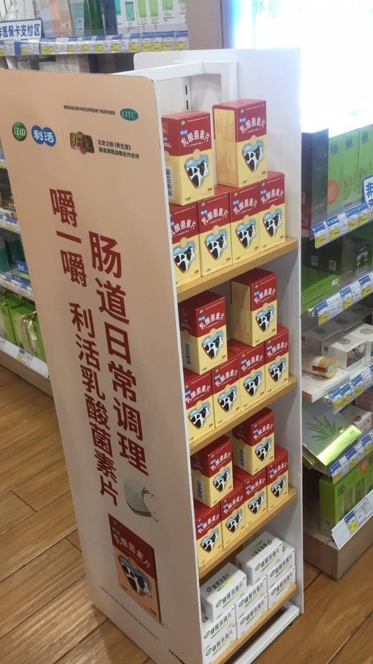
三层 摆放乳酸
一层 摆放消食片
【消化片】和【乳酸菌】kt板分别贴在立式展架左右两侧
物料配发门店 以下40家门店做江中立式展架陈列
序号 | 门店ID | 片区 | 门店名称
1 | 578 | 城中片区 | 四川太极成华区华油路药店
2 | 571 | 东南片区 | 四川太极高新区民丰大道西段药店
3 | 385 | 城郊一片区 | 四川太极五津西路药店
4 | 365 | 西北片区 | 四川太极光华村街药店
5 | 349 | 城中片区 | 四川太极人民中路店
6 | 712 | 东南片区 | 四川太极成华区华泰路药店
7 | 727 | 西北片区 | 四川太极金牛区黄苑东街药店
8 | 106399 | 西北片区 | 四川太极青羊区蜀辉路药店
9 | 724 | 东南片区 | 四川太极锦江区观音桥街药店
10 | 745 | 西北片区 | 四川太极金牛区金沙路药店
11 | 106569 | 西北片区 | 四川太极武侯区大悦路药店
12 | 726 | 西北片区 | 四川太极金牛区交大路第三药店
13 | 517 | 城中片区 | 四川太极青羊区北东街店
14 | 707 | 东南片区 | 四川太极成华区万科路药店
15 | 355 | 城中片区 | 四川太极双林路药店
16 | 337 | 城中片区 | 四川太极浆洗街药店
17 | 737 | 东南片区 | 四川太极高新区大源北街药店
18 | 723 | 城中片区 | 四川太极锦江区柳翠路药店
19 | 391 | 城中片区 | 四川太极金丝街药店
20 | 103639 | 东南片区 | 四川太极成华区金马河路药店
21 | 105396 | 东南片区 | 四川太极武侯区航中街药店
22 | 343 | 西北片区 | 四川太极光华药店
23 | 513 | 西北片区 | 四川太极武侯区顺和街店
24 | 102935 | 城中片区 | 四川太极青羊区童子街药店
25 | 730 | 西北片区 | 四川太极新都区新繁镇繁江北路药店
26 | 359 | 西北片区 | 四川太极枣子巷药店
27 | 511 | 城中片区 | 四川太极成华杉板桥南一路店
28 | 709 | 西北片区 | 四川太极新都区马超东路店
29 | 585 | 西北片区 | 四川太极成华区羊子山西路药店（兴元华盛）
30 | 105751 | 东南片区 | 四川太极高新区新下街药店
31 | 373 | 城中片区 | 四川太极通盈街药店
32 | 546 | 东南片区 | 四川太极锦江区榕声路店
33 | 750 | 东南片区 | 成都成汉太极大药房有限公司
34 | 581 | 西北片区 | 四川太极成华区二环路北四段药店（汇融名城）
35 | 387 | 东南片区 | 四川太极新乐中街药店
36 | 572 | 城中片区 | 四川太极郫县郫筒镇东大街药店
37 | 379 | 西北片区 | 四川太极土龙路药店
38 | 582 | 西北片区 | 四川太极青羊区十二桥药店
39 | 307 | 旗舰片 | 四川太极旗舰店
40 | 515 | 城中片区 | 四川太极成华区崔家店路药店

四、门店配发新爆炸卡，门店可自行使用。
五、金戈海报陈列
陈列时间：2020.1.7-2020.3.31
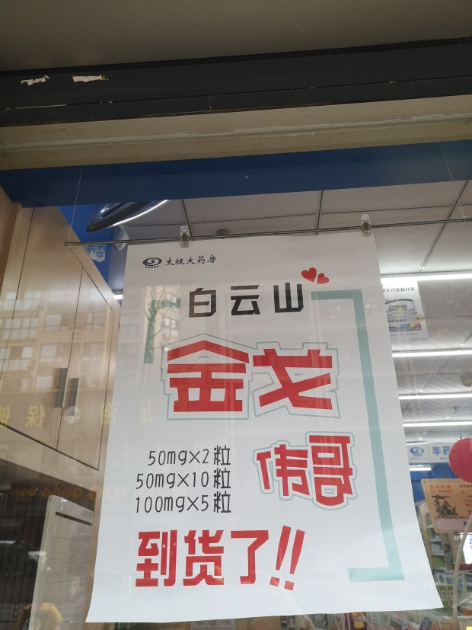
金戈海报如图陈列橱窗位置
六、检核
门店：2020年1月10日下午19点前完成陈列并拍照上传至药店管家执行任务，片区长要在1月10日下午21点前在药店管家核检，不发、迟发、少发，按20元/店收取成长基金，陈列不合格的门店整改后再发照片直至整改合格。
营运部：于1月10日下午23点前在药店管家检核并通报。发现门店执行不到位，片区主管未检核的，片区主管罚款50元，门店罚款50元.

四川太极大药房连锁有限公司
2020年1月7日
主题词： 门店零星宣传物料陈列 通知
四川太极大药房连锁有限公司 2020年1月7日印发
打印：张艳 核对：谭莉杨

